“徽味天下”安徽美食文化网站建站总结报告
一、项目背景与意义
作为一名来自安徽的大一新生，在《网页设计基础》课程学习过程中，我萌生了用所学知识宣传家乡美食的想法。安徽是徽菜的发源地，拥有臭鳜鱼、毛豆腐、格拉条、虾籽面等众多特色美食，但很多同学对这些并不了解。因此，我决定独立开发一个名为“徽味天下”的静态网站，作为本学期的课程实践项目。
本项目不使用任何后端技术或复杂框架，仅依靠 HTML 和 CSS 完成，旨在展示我对网页结构、样式布局和响应式设计的理解，同时传播安徽饮食文化，体现“技术+文化”的融合理念。
二、网站整体结构
网站采用纯静态页面架构，所有内容均为 .html 文件，无需服务器支持，可直接在浏览器中打开。全站共5个主要页面，通过顶部导航栏实现跳转，结构清晰，便于维护。
特别说明：本项目未使用任何 JavaScript，所有功能均为静态展示，无轮播、无动画、无表单交互，完全依靠 HTML 语义化结构与 CSS 样式实现视觉效果。
三、页面设计与实现细节
1. 首页（index.html）
首页是网站的门面。顶部设置固定导航栏，包含“首页”“十大名菜”“地方小吃”“徽菜文化”“联系我们”五个链接。页面主体分为两部分：
- 上半部分为一张高清安徽美食主图（如臭鳜鱼），配以居中文字：“舌尖上的安徽——一道菜，一座城，一味乡愁。”
- 下半部分以卡片形式展示“安徽十大名菜”缩略图及简介，每张卡片点击可跳转至对应详情页。
2. 十大名菜与地方小吃页面
- dishes/index.html 列出十道经典徽菜，每道菜配有图片、名称和简短描述；
- snacks/index.html 展示各地特色小吃，如阜阳格拉条、芜湖虾籽面、黄山烧饼等；
- 所有内容采用 CSS Grid 布局，实现自适应网格排列，在电脑和手机上均能良好显示。

3. 徽菜文化页（culture.html）
该页面以段落形式介绍徽菜的历史起源、烹饪特点（重油、重色、重火功）、与徽商文化的关系等内容，辅以古籍插图，增强文化氛围。
4. 页脚统一设计
全站所有页面底部均包含统一的页脚：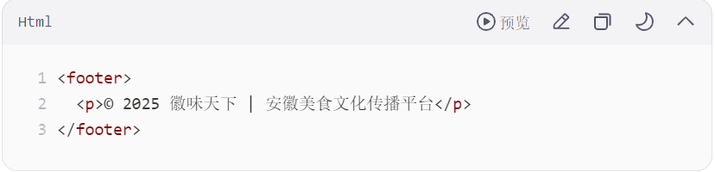
四、CSS 样式设计要点
- 配色方案
主色调采用“中国红”（#c62828）用于标题强调，“帝王金”（#FFD700）用于装饰与高亮，背景使用米白色（#fffaf0），营造温暖、雅致的饮食氛围。
- 响应式布局
使用媒体查询实现移动端适配：
确保在手机上卡片变为单列，文字大小适中，阅读体验良好。
- 导航栏固定
导航栏使用 position: fixed 固定在顶部，背景为深灰（#2e2e2e），链接文字为金色，悬停时变白，提升可用性。
- 语义化与可访问性
所有图片均添加 alt 属性，链接文字明确，符合基础无障碍标准。
五、遇到的问题与解决方法
- 问题：页脚在不同页面宽度不一致
原因：部分页面将页脚放在 .container 内，导致未撑满屏幕。
解决：将 <footer> 移出容器，直接置于 <body> 底部，并设置 width: 100% 和 box-sizing: border-box，实现全宽显示。
- 问题：导航栏遮挡首页内容
解决：给 <main> 或首页主体区域添加 padding-top: 60px，预留导航栏高度空间。

- 问题：图片在小屏幕上变形
解决：统一为图片添加 width: 100%; height: auto;，保持比例不变。
- 放弃轮播图
最初计划做自动轮播，但无法实现动态切换。经权衡，改为单张高质量主图，反而使页面更简洁、加载更快，符合“少即是多”的设计原则。
六、收获与反思
通过本次实践，我系统复习了 HTML 标签语义、CSS 盒模型、Flex/Grid 布局、媒体查询等核心知识点，并真正理解了“内容优先、结构清晰、样式辅助”的网页设计逻辑。
虽然没有炫酷的动画或交互，但一个稳定、清晰、美观的静态网站同样具有价值。尤其是在文化传播场景中，信息的准确传达比技术堆砌更重要。
我的代码仍有优化空间（如重复样式可进一步提取），但这次项目让我建立了完整的开发流程意识：从需求分析、内容收集、原型设计到编码实现与测试调整。
未来，我希望在掌握 JavaScript 后，为网站增加搜索功能、用户留言区或地图美食推荐，让“徽味天下”真正活起来。
七、结语
“徽味天下”是我用代码写给家乡的一封情书。它或许简单，但饱含真诚。一碗面、一条鱼、一块豆腐，背后是千年的烟火与智慧。愿这个小小的网站，能让更多人认识安徽，爱上徽菜。
感谢《网页设计基础》课程提供的实践机会，也感谢自己坚持完成了这个项目。技术之路刚刚起步，我将继续努力，用所学服务文化，用代码传递温度。

